新 书 推 荐
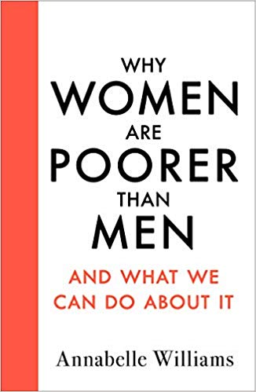
中文书名：《为什么女人比男人穷，我们该怎么解决？》
英文书名：WHY WOMEN ARE POORER THAN MEN AND WHAT WE CAN DO ABOUT IT
作 者：Annabelle Williams
出 版 社：Michael Joseph
代理公司：Curtis Brown/ANA/Vicky Wen
页 数：288页
出版时间：2020年4月
代理地区：中国大陆、台湾
审读资料：电子稿
类 型：大众社科

内容简介：

金钱赋予我们自由。

让我们有得选择…

但是为什么女人几乎总是比男人穷？

当今世界的运作总是对男性比较有利，《为什么女人比男人穷》揭露了这个社会是如何筹谋好限制女性的财富，从退休金到棉条税，从怀孕到会议室霸凌等等。

-你知道英国健保署（NHS）花在万艾可（Viagra）上的费用比帮助单亲妈妈的家庭健康饮食还高吗？
-或者你知道贫困长者中大部分都是女性吗？
-再或者，你知道资助新创企业的每一英镑中，女性创业者只能拿到一便士（百分之一）吗？

只有女性过得好，经济才会繁荣，而只有理解女性为何比男性贫穷的问题，我们才能真正终结性别间不公平的差异。

前《泰晤士报》（The Times）记者安娜贝尔·威廉斯为我们揭示了我们是如何达到今天的情况以及做些什么能够修正它。她深厚的专业知识将让你获得能够为了更好的生活而解决男女之间的经济不平等状况的知识。

作者简介：

安娜贝尔·威廉斯（Annabelle Williams）是一名记者兼编辑，专门撰写投资、经济和消费者相关的文章。威廉斯过去是《泰晤士报》（The Times）的专栏作家，经常现身电视节目、广播及专家辩论，谈论她对于不同性别间的财富不平等的关注。《为什么女人比男人穷，我们该怎么解决？》是她第一本书。

谢谢您的阅读！
请将回馈信息发至：
文清（Vicky Wen）
安德鲁﹒纳伯格联合国际有限公司北京代表处
北京市海淀区中关村大街甲59号中国人民大学文化大厦1705室，100872
电 话：010-82449185
传 真：010-82504200
Email：Vicky@nurnberg.com.cn
网 址：Http://www.nurnberg.com.cn
新浪微博：http://weibo.com/nurnberg
豆瓣小站：http://site.douban.com/110577/
微信订阅号：ANABJ2002

